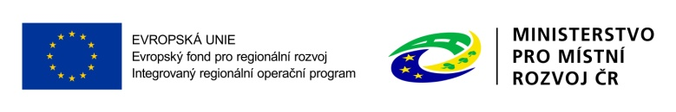
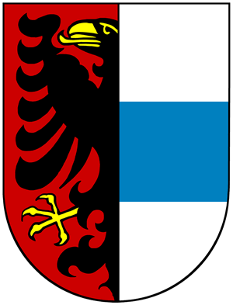
Příloha č. 1 Zadávacích podmínek – Vzor „Krycího listu nabídky“
Originál / Kopie
KRYCÍ LIST NABÍDKY
Veřejná zakázka na dodávky
Spisová značka: MUHO/22092/2017
Registrační číslo projektu: CZ.06.3.05/0.0/0.0/16_044/0005267

Název veřejné zakázky:

„Modernizace informačního systému Elektronické spisové služby“
Identifikační údaje
Zadavatel
Název: | Město Hořovice
Sídlo: | Palackého náměstí 2/2; 268 01 Hořovice
IČ: | 00233242
Osoba oprávněná jednat jménem zadavatele: | Dr. Ing. Jiří Peřina, starosta města
Účastník
Obchodní firma:
Právní forma:
Sídlo:
Korespondenční adresa:
IČ:
DIČ:
Spisová značka v OR:
Tel/Fax.:
ID schránky:
www:
Osoba oprávněná jednat jménem účastníka:
Telefon:
Email:
Zmocněná osoba oprávněná jednat jménem účastníka:
Telefon:
Email:
Bankovní spojení:
Číslo účtu:
Schválení platnosti nabídky osobou oprávněnou jednat za účastníka:
Titul, jméno, příjmení:
Datum:
Podpis oprávněné osoby: | …………………………………… | Razítko

